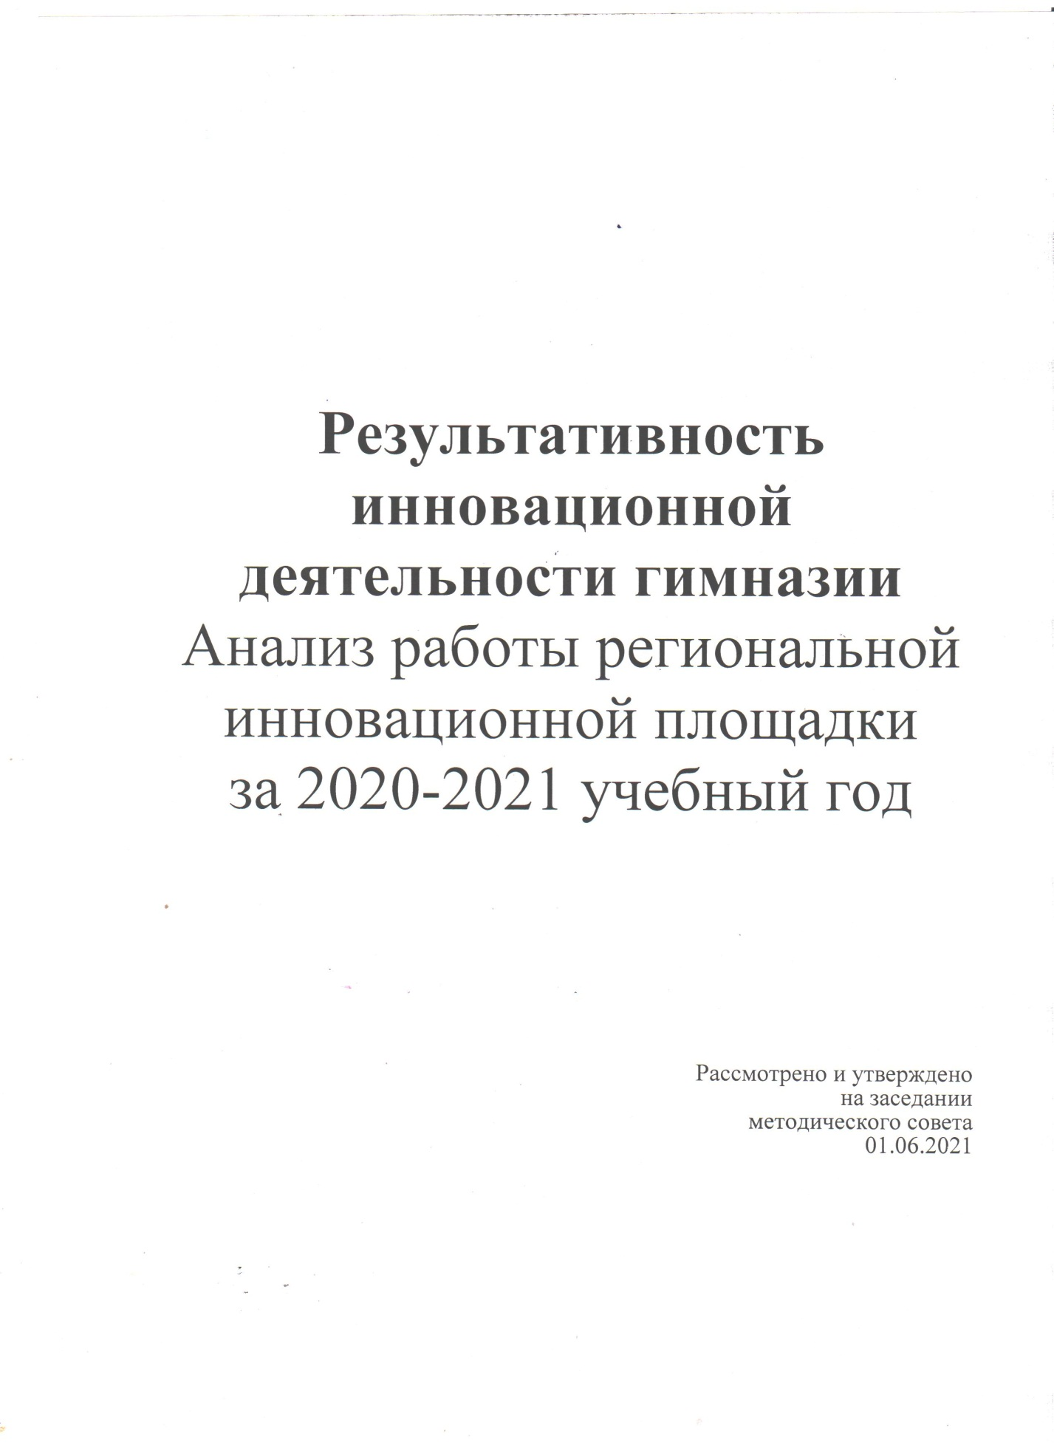

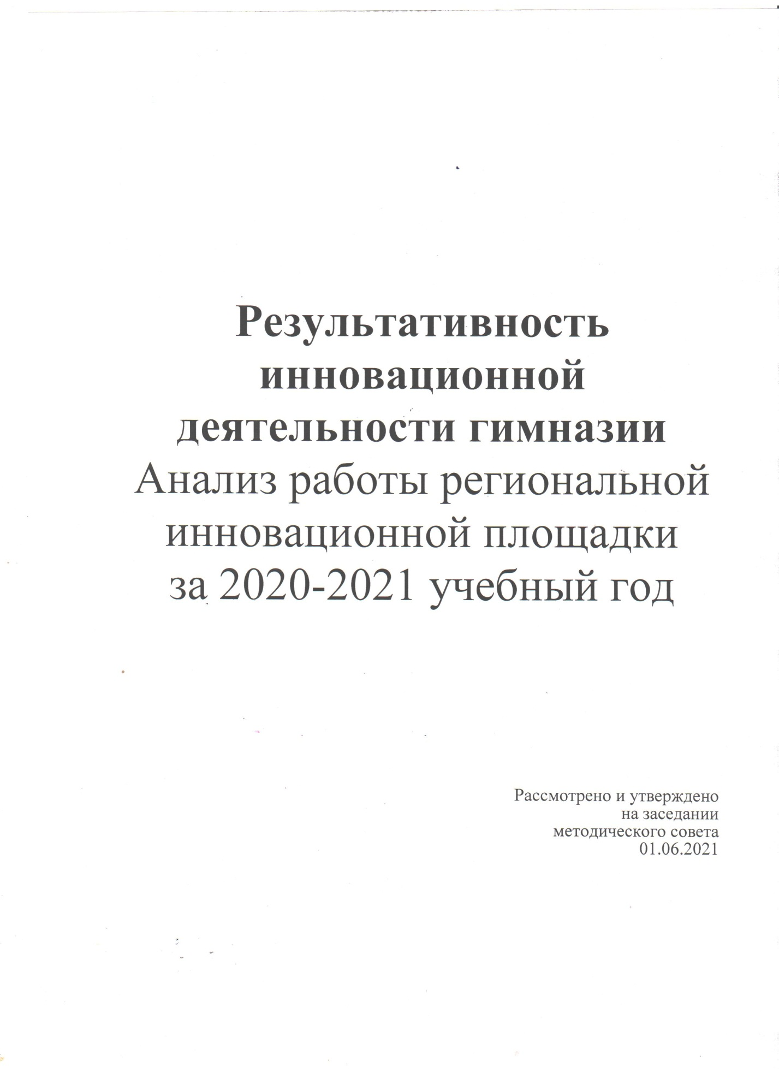

С сентября 2020-2021 учебного года гимназии на основании приказа Министерства образования Саратовской области №936 от 26.06.2020 г. присвоен статус региональной инновационной площадки «Функциональная грамотность современного школьника» на период 2020-2022 гг. В состав творческой группы вошли 13 человек: учителя начальных классов, учителя русского языка и литературы, педагог-психолог, библиотекарь. Приказом №280 от 28.08.2020г. был утвержден план работы РИП. За год проведены следующие мероприятия:
1. Управление инновационной деятельностью
1.1. Повышение квалификации педагогов – участников РИП (проблемные курсы повышения квалификации, семинары, вебинары): ФИО, название, сроки и место прохождения (в приложении – сканы удостоверений или сертификатов).
Участие в вебинарах:
-вебинар издательства Мнемозина «Воспитание читателя на уроках русского языка в 5-9-х классах (на базе УМК С.И. Львовой и В.В. Львова)» 17.09.2020 (Щацкова ТВ. учитель русского языка и литературы);
-вебинар издательства Мнемозина «Работаем по ФГОС: эффективный урок русского языка в средней школе(на базе УМК С.И. Львовой и В.В. Львова)» 11.09.2020 (Щацкова ТВ. учитель русского языка и литературы);
- вебинар издательства Мнемозина «Формирование функциональной грамотности учащихся на уроках русского языка в 10-11 классах(на базе УМК С.И. Львовой и В.В. Львова)» 19.10.2020 (Бирюкова МВ, учитель русского языка и литературы);
-вебинар издательства Мнемозина «Моделирование современного урока. Этап мотивации на уроках русского языка в 10-11 классах(на базе УМК С.И. Львовой и В.В. Львова)» 26.10.2020 (Щацкова ТВ. учитель русского языка и литературы);
-вебинар издательства Мнемозина «Моделирование современного урока. Этап целеполагания на уроках русского языка в 10-11 классах(на базе УМК С.И. Львовой и В.В. Львова)» 18.11.2020 (Щацкова ТВ., Бирюкова МВ, Хохлова ИВ, учителя русского языка и литературы);
-вебинар издательства Мнемозина «Планирование и моделирование уроков русского языка в 10 классе в соответствии с требованиями ФГОС(на базе УМК С.И. Львовой и В.В. Львова)» 26.10.2020 (Щацкова Т, Бирюкова МВ, учителя русского языка и литературы);
--вебинар издательства Мнемозина «Что может текст, или Потенциал текстовых упражнений в учебнике по русскому языку для 5-9-х классов под редакцией Г.Г. Граник»» 16.10.2020 (Щацкова ТВ. учитель русского языка и литературы);
- вебинар издательства Мнемозина «Курс русского языка в 10-11 классах: реализация требований ФГОС СОО и подготовка учащихся к итоговой аттестации средствами УМК СИ Львовой и ВВ Львова» 23.11.2020 (Хохлова ИВ, . учитель русского языка и литературы)
- вебинар издательства Мнемозина Моделирование современного урока. Этап актуализации знаний на уроках русского языка в 10-11 классах (на базе УМК СИ Львовой и ВВ Львова) 30.11.2020 (Хохлова ИВ, Бирюкова МВ, учителя русского языка и литературы)
-вебинар издательства Мнемозина «Русская классика 20 века в УМК по литературе для 10-11 классов ММ. Голубкова и др. 23.12.2020 (Щацкова ТВ. учитель русского языка и литературы);
-вебинар издательства Мнемозина «Моделирование современного урока. Этап открытия нового знания на уроках русского языка в 10-11 классах(на базе УМК С.И. Львовой и В.В. Львова)» 21.12.2020 (Щацкова ТВ. учитель русского языка и литературы);
-вебинар издательства Мнемозина «Углубленное изучение литературы в школе(на базе по литературе для 10-11 классов Г.Н. Ионина)» 18.12.2020 (Щацкова ТВ. учитель русского языка и литературы);
- вебинар издательства Мнемозина «Отличительные особенности УМК по литературе под ред. Г.И. беленького для 5-9 классов издательства «Мнемозинеа» (к возвращению УМК в федеральный перечень учебников) 10.12.2020 (Шацкова ТВ, учитель русского языка и литературы);
-вебинар издательства Мнемозина «Виды обобщающих уроков по литературе (на основе УМК под ред. Г.Н. Ионина) 24.05.2021 (Щацкова ТВ., учитель русского языка и литературы);
-вебинар издательства Мнемозина «Пути и приемы духовно-нравственного формирования личности обучающегося в процессе школьного литературного образования в 5-9 классах»(на базе УМК по литературе под ред.Беленького Г.И. 14.01.2021 (Щацкова Т.В., учитель русского языка и литературы);
--вебинар издательства Мнемозина «Подготовка старшеклассников к написанию итогового сочинения и сдаче ЕГЭ по литературе (на базе УМК по литературе под ред Ионина Г.Н. для 10-11 классов) 18.01.2021 (Щацкова ТВ. учитель русского языка и литературы);
- вебинар издательства Мнемозина «Моделирование современного урока. Этап первичного закрепления на уроках русского языка в 10-11 классах (на базе УМК СИ Львовой и ВВ Львова» 22.01.2021 (Шацкова ТВ, . учитель русского языка и литературы)
- вебинар издательства Мнемозина Изучение литературы в 5-6 классах как этап литературного образования в основной школе (на базе УМК по литературе под ред Г.И. Беленького для 5-6 классов) 28.01.2021 (Шацкова ТВ, учитель русского языка и литературы)
- вебинар издательства Мнемозина Особенности УМК по литературе для 10-11 классов (базовый и углубленный уровень) под ред М.М. Голубкова 29.01.2021 (Шацкова ТВ, учитель русского языка и литературы)
- вебинар издательства Мнемозина Изучение монографических тем на основе УМК по литературе 08.02.2021 (Шацкова ТВ, учитель русского языка и литературы)
--вебинар издательства Мнемозина «Подготовка старшеклассников к написанию итогового сочинения и сдаче ЕГЭ по литературе (на базе УМК по литературе под ред Голубкова ММ для 10-11 классов) 12.02.2021 (Щацкова ТВ. учитель русского языка и литературы);
--вебинар издательства Мнемозина «Моделирование современного урока. Этапы рефлексии и объяснения ДЗ на уроках рпусского языка в 10-11 классах (на базе УМК С.И. Львовой и В.В. Львова) 19.02.2021 (Щацкова ТВ. учитель русского языка и литературы);
--вебинар издательства Мнемозина «Изучение литературы в основной школе (на базе УМК по литературе под ред Беленьковго ГИ.) 11.02.2021 (Щацкова ТВ. учитель русского языка и литературы);
--вебинар издательства Мнемозина «Учим видеть приемы развития читательского воображения при работе с текстом (на основеУМК «Русский язык. 5-9 классы» под ред Г.Г. Граник ) 01.03.2021 (Щацкова ТВ. учитель русского языка и литературы);
--вебинар издательства Мнемозина «Готовимся к ЕГЭ по русскому языку (на базе УМК С.И. Львовой и ВВ Львова) 21.05.2021 (Щацкова ТВ. учитель русского языка и литературы);
--вебинар издательства Мнемозина «Лагерная проза в контексте литератцуры 2 половины 20 века. Опыт монографического анализа рассказов А. Солженицына и В. Шаламова 19.05.2021 (Щацкова ТВ. учитель русского языка и литературы);
--вебинар издательства Мнемозина «Моделирование современного урока. Уроки развития речи в 10-11 классах (на базе УМК С.И. Львовой и В.В. Львова ) 29.04.2021 (Щацкова ТВ. учитель русского языка и литературы);
--вебинар издательства Мнемозина «Изучение современной литературы в старших классах (на базе УМК по литературе под ред М.М. Голубкова. для 10-11 классов) 23.04.2021 (Щацкова ТВ. учитель русского языка и литературы);
--вебинар издательства Мнемозина «Типология заданий по литературе в основной школе) 22.04.2021 (Щацкова ТВ. учитель русского языка и литературы);
--вебинар издательства Мнемозина «Завершение курса литературы в основной школе на базе УМК по литературе под ред Беленького Г.И для 10-11 классов) 09.04.2021 (Щацкова ТВ. учитель русского языка и литературы);
--вебинар издательства Мнемозина «Готовимся к итоговому сочинению (на базе УМК С.И. Львовой и В.В. Львова) 08.04.2021 (Щацкова ТВ. учитель русского языка и литературы);
--вебинар издательства Мнемозина «Виды обобщающих уроков по литературе (на базе УМК под ред Ионина Г.Н.) 24.05.2021 (Щацкова ТВ. учитель русского языка и литературы);
Участие в семинарах:
-Межрегиональный семинар в режиме зум-конференции «Результаты проведения системы мероприятий по повышению кадрового потенциала педагогов русского языка и литературы: анализ, оценка, рекомендации (Хохлова ИВ, Бирюкова МВ, учителя русского языка и литературы)
-Диагностика педагогических компетенций. Яндекс Учебник проект «Учитель будущего» 05.10.2020 (Самодурова В.В., Бирюкова МВ, учителя русского языка и литературы)
-Диагностика педагогических компетенций. Яндекс Учебник. 31.11.20, 01.12.20 «Компетенции учителя по формированию функциональной грамотности», «Компетенции современного и успешного учителя». «Цифровые компетенции педагога» (Шацкова ТВ. учитель русского языка и литературы»)
-Всероссийский вебинар издательства Просвещение. Корпорация Российский учебник. Мастер-класс «Как общаться без стресса?»
Курсы, тестирование:
-«Преподавание русского языка и литературы в условиях реализации ФГОС ОО» 10-24.11.2020 (Бирюкова МВ., Хохлова ИВ, Самодурова ВВ. Шацкова ТВ, Минахин ЕВ –учителя русского языка и литературы;
-XX летняя сессия международных курсов для педагогов «Уроки Холокоста –путь к толерантности» 17-20.08.2020 (очно) Руднева Н.М.. учитель истории и обществознания;
-Прохождение теста в «Интенсиве Я Учитель 3.0» «Компетенции учителя по формированию функциональной грамотности» Фомичева ЕА.
-Прохождение заданий по разхвитию качественного и осознанного чтения из рабочей тетради «Читаю легко» учащиеся 2А (классный руководитель Фомичева ЕА).
-Прохождение заданий из учебника «Русский язык» для формирования самоконтроля и самооценки младших школьников» учащиеся 3А класса (учитель Кузнецова И.Н.)
1.2. Разработка критериально-диагностического аппарата для определения эффективности обучения функциональной грамотности: ФИО разработчика, должность, название диагностики (в приложении – пример диагностики).

2. Обобщение и распространение опыта работы по реализации инновационного проекта
2.1. Апробация метапредметного курса «Основы смыслового чтения и работы с текстом» для учащихся 5-9 классов.
Курс ведется в рамках внеурочной деятельности в 9А и (Б классах .Количество участников -42 человека.
2.2. Создание и апробация компетентностных задач, направленных на организацию учебной деятельности учащихся, связанной с пониманием текста как средства универсального общения (авторы, названия; в приложении – примеры задач).
–не подготовлены
2.3. Создание и апробация курсов (в том числе, дистанционных) по функциональной грамотности
Название курса | Автор | Класс /возраст  уч-ся, на которых рассчитан курс | Краткое описание курса
-курсы не созданы.
2.4. Диагностика образовательных результатов учащихся по формированию функциональной грамотности:класс, количество участников диагностики, краткий отчет с описанием количественных и качественных показателей.
Отчет о проведении входной диагностики в 9А КЛАССЕ
(контрольная группа) (сентябрь 2020)
Учитель Хохлова ИВ

Ф.И.О. ученика | Кол-во баллов по 1 критерию | Кол-во баллов по 2 критерию | Кол-во баллов по 3 критерию | Кол-во баллов по 4 критерию | Кол-во баллов по 5 критерию | Итого баллов
Авдасева Анастасия | 2 | 2 | 2 | 2 | 2 | 10
Акулова Екатерина | 3 | 2 | 3 | 3 | 2 | 13
Будилович Виктория | 3 | 2 | 3 | 3 | 2 | 13
Вячин Максим | 3 | 2 | 2 | 2 | 2 | 11
Грешнова Ксения | 2 | 2 | 1 | 2 | 2 | 9
Егоров Богдан | 3 | 2 | 2 | 2 | 2 | 11
Жаркова Аллина | 2 | 1 | 2 | 1 | 1 | 7
Клушин Максим | 3 | 2 | 2 | 2 | 1 | 10
Котвицкая Ангелина | 2 | 2 | 2 | 2 | 2 | 10
Куприянова Алина | 2 | 2 | 2 | 2 | 2 | 10
Наумович Олеся | 2 | 2 | 2 | 2 | 2 | 10
Путилина Алина | 3 | 3 | 2 | 2 | 2 | 12
Рудакова Виталина | 3 | 2 | 2 | 2 | 2 | 11
Саломахин Станислав | 1 | 1 | 2 | 1 | 1 | 6
Слукина Анастасия | 3 | 2 | 2 | 2 | 2 | 11
Стручалина Валерия | 1 | 1 | 2 | 1 | 1 | 6
Хатуева Эвелина | 2 | 2 | 2 | 1 | 1 | 8
Шеина Екатерина | 3 | 3 | 2 | 2 | 2 | 12
Шкурина Ангелина | 2 | 2 | 2 | 2 | 1 | 9
Ярин Семен | 3 | 3 | 3 | 2 | 2 | 13
Уровни грамотности
1.Высокий – 14-16 баллов - 0
2.Средний - 10-13 баллов – 14
3.Низкий – 7-9 баллов -6
Отчет о проведении входной диагностики учащихся 9 б класса
(экспериментальная группа) МОУ «Гимназия имени Ю.А. Гарнаева»
(сентябрь 2020 года)

 | Ф.И.О. ученика | Кол-во баллов по 1 критерию | Кол-во баллов по 2 критерию | Кол-во баллов по 3 критерию | Кол-во баллов по 4 критерию | Кол-во баллов по 5 критерию | Итого баллов
 | Владимиров Дмитрий Романович | 3 | 2 | 2 | 2 | 3 | 12
 | Волколупова Юлия Сергеевна | 3 | 2 | 1 | 2 | 2 | 10
 | Джораев Тимур Рустамович | 2 | 1 | 2 | 2 | 1 | 8
 | Ерофеев Данила Анатольевич | 2 | 1 | 1 | 2 | 2 | 8
 | Жданова Марина Вячеславовна | 2 | 1 | 1 | 2 | 2 | 8
 | Живодерова Виктория Александровна | 2 | 2 | 2 | 2 | 2 | 10
 | Иванов Павел Дмитриевич | 2 | 2 | 2 | 2 | 3 | 11
 | Исайчев Андрей Александрович | 2 | 2 | 2 | 2 | 3 | 11
 | Карпухин Ярослав Юрьевич | 1 | 1 | 2 | 1 | 1 | 6
 | Касимова Мария Сергеевна | 2 | 1 | 1 | 2 | 2 | 8
 | Киреева Полина Юрьевна | 2 | 2 | 1 | 1 | 2 | 8
 | Лавров Роман Александрович | 2 | 2 | 1 | 1 | 2 | 8
 | Маркеев Антон Юрьевич | 3 | 2 | 2 | 2 | 3 | 12
 | Ростошанская Ангелина Игоревна | 2 | 2 | 1 | 2 | 2 | 9
 | Сергеева Виктория Станиславовна | 2 | 2 | 2 | 2 | 3 | 11
 | Скороходова Евгения Николаевна | 2 | 2 | 2 | 2 | 3 | 11
 | Ткачев Никита Александрович | 2 | 2 | 2 | 2 | 3 | 11
 | Плотников Антон Александрович | 2 | 2 | 2 | 2 | 2 | 10
 | Умнова Анастасия Евгеньевна | 1 | 1 | 2 | 2 | 2 | 8
 | Щербаков Илья Александрович | 3 | 2 | 2 | 2 | 3 | 12

Итог:
1. Высокий – 0
2. Средний - 11
3. Низкий –9
Уровень грамотности по результатам входной диагностики
Класс | Высокий | Средний | низкий
9А (К) | 9 | 14 | 6
9Б (Э) | 9 | 11 | 9

Уровень грамотности по результатам входной и промежуточной диагностики
Класс | Высокий |  | Средний |  | низкий
 | входная | промежуточная | входная | промежуточная | входная | промежуточная
9А (К) | 0 | 4 | 11 | 12 | 9 | 4
9Б (Э) | 0 | 7 | 11 | 13 | 9 | 0

Анализ результатов промежуточной диагностики в 9А классе в мае 2021
Результат проведенной работы показал следующее:
1.Существенно повысился уровень знаний по критерию №1. Учащиеся точно находят ключевые слова и предложения текста, определяют главную мысль текста.
2.Более точно учащиеся работали с интерпретацией информации текста:
− выделили составные части текста;
− составили простой план;
− выделили языковые средства.
3.Хуже всего удалось справиться с критерием №5. Учащиеся с трудом сформулировали вопросы к тексту, не справились с повторным осмыслением текста.
Анализ результатов промежуточной диагностики в 9Б классе в мае 2021
Критерий 1
Результаты свидетельствуют о достаточной полноте сформированного базового умения нахождения и извлечении необходимой для успешной учебной деятельности и процесса самостоятельного в дальнейшем жизнеобеспечения учащихся. Учащиеся продемонстрировали готовность понимания формулировки задач, умения определять основную мысль текста.
Критерий 2
Большинство учащихся находят информацию в тексте, интерпретируют её, выделяют составные части текста, составляют простой план.
Трудности вызывают задания , связанные с языковыми средствами: слова в переносном смысле, специальные термины, выразительные средства (метафоры, эпитеты, олицетворения, сравнения), афоризмы.
Критерий 3
Учащиеся классифицируют информацию текста по критериям; делают выводы по работе над текстом: выделяют причину и следствие, тезис и аргументы.
Критерий 4
Учащиеся критически оценивают текст, используя дополнительные знания,
отвечают на вопросы к тексту.
Затруднения вызывают задания, направленные на формулирование проблемы текста, аргументированную защиту своей точки зрения.
Критерий 5
Учащиеся работают со скрытой информацией, задают вопросы к тексту как по содержанию, так и повторному осмыслению (возвращение к прочитанному). Апробация метапредметного курса «Основы смыслового чтения и работы с текстом» для 9 классов вызывает интерес у учащихся, что привело к позитивным изменениям к концу учебного года. Входная и промежуточная диагностика показала, что есть над чем работать в обоих классах: и экспериментальном, и контрольном.

2.5. Участие в мероприятиях, на которых был представлен опыт работы площадки
Мероприятия для педагогов и обучающихся – участников РИП  (олимпиады, конференции, мастер-классы, семинары, конкурсы, фестивали, смотры и т.д.) | Дата и место проведения | Количество участников  (педагогов / обучающихся РИП) | Результативность  (диплом - место, сертификат)
Муниципальный уровень
Всероссийская олимпиада школьников  -русский язык  -литература | Ноябрь 2020 | 10 | Диплом призера -2  Диплом призера -1
Всероссийская олимпиада школьников по русскому языку и литературе | январь |  | Дипломы победителей и призеров
Районный конкурс чтецов-декламаторов «Ради Родины мы должны жить в одно сердце» | январь | 4 | Диплом  II место
Районный конкурс чтецов-декламаторов «Ради Родины мы должны жить в одно сердце» |  | 3 | Диплом 2 место
Муниципальная акция «Всемирный день чтения вслух» | Февраль 2021 | 31 | сертификаты
Региональный уровень
Поволжский кооперативный институт | Октябрь 2020 | 1 | Диплом 1 место
ГАУ ДПО СОИРО | Июль 2020 | 1 | Диплом 2 степени
«Слово через призму русского языка» | ноябрь | 2
Региональная НПК «Вектор образования: вызовы, тренды, перспективы» для руководящих и педагогических работников | 03.03.2021 | 1выступление | сертификат
Областной методический семинар  «Подготовка к написанию сочинения на ЕГЭ  как один из видов развития функциональной грамотности» | 26.03.2021 | 2 выступления | сертификат
XX региональный конкурс эссе «Простые слова» |  | 1 участник | сертификат
Региональная акция «Давай читать, Губерния!» |  | 250 участников | Сертификатыдипломы
Региональные Ломоносовские чтения | февраль | 3 участника | Диплом 2 степени
Региональная олимпиада по общеобразовательным предметам «Калейдоскоп наук» | апрель | 9 участников | Дипломы 2 и 3 степени
Федеральный уровень
Онлайн-олимпиада по русскому языку «Словесник» | 02.11.2020 | 19 | Диплом 2 степени -6 человек  Диплом м3 степени 6чел
Онлайн-конференция «Учимся для жизни» | Ноябрь 2020 | 2 Хохлова ИВ  Самодурова ВВ | Сертификат
Вебинар «Работаем по ФГОС: эффективный урок русского языка в школе» | 11.09.2020 | 1 Щербакова МА
Мастер-класс «Создание собственного квеста в PowerPoint@ Я Класс | 25.11 2020 | 1 Хохлова ИВ | Сертификат
Векбинар «Онлайн-контрольная» ЯКласс | 17.11.2020 | 1 Хохлова ИВ | сертификат
Всероссийская олимпиада по русскому языку, литературе | 02.11.2020 | 19 | Диплом 2 степени -12человек  Диплом м3 степени 10чел
Всероссийский конкурс детско-юношеского творчества «Моя семья в Великой Отечественной войне» к 75-летию Победы | Ноябрь 2020 | 2 Хохлова ИВ  Самодурова ВВ | Диплом лауреата 1 степмени
Всероссийский конкурс детско-юношеского творчества «Моя семья в Великой Отечественной войне» к 75-летию Победы |  | 1 выступление | Диплом 3 степени
Конкурс «Мой культурный XX век» (создай инфографику) (интернет-портал «Одаренные дети» | 2021 год | 1 Будилович В | Диплом 3 место
Всероссийская тематическая школьная олимпиада «Словесник» | 12.03.2020 | 1 Хохлова ИВ | диплом
Международный уровень
,Международные курсы | 17-20.08.2020 Москва и Московская область | 1 | Доклад «Формирование навыков критического мышления при изучении темы «Холокост»
Международный дистанционный конкурс по русскому языку и литературе «Олимпис2021 –Весенняя сессия | 05.04.2021 | 1 | Диплом 1 степени

2.6. Организация семинара или открытых уроков по теме площадки (не менее 1) в приложении должны быть представлены программа семинара, сценарии уроков, тексты докладов и пр.
-Заседание педагогического совета «Смысловое чтение –необходимое условие для формирования УУД и развития метапредметных компетенций» ноябрь 2020 (доклад «Теоретические аспекты технологии смыслового чтения» -Фомичева Е.А., презентации)
-Заседание педагогического совета «Эффективные методы и приемы формирования функциональной грамотности как один из ресурсов формирования социальной успешности обучающихся» декабрь 2020 (доклад Астахова СК. содокладчики). Материалы педсовета прилагаются.
- муниципальный методический семинар учителей русского языка и литературы «Инновационные подходы к формированию функциональной грамотности современного школьника».
Семинар проводился с целью совершенствования методической компетентности учителей русского языка и литературы в формировании читательской грамотности как одного из компонентов функциональной грамотности современного школьника.
В семинаре приняли участие преподаватели русского языка и литературы Балашовского района, руководители школьных методических объединений, представители методического отдела МКУ «Центр информационно-методического и технического обеспечения учреждений образования Балашовского муниципального района».
Открыли семинар Прохвостова Е.Н., начальник методического отдела МКУ «Центр информационно-методического и технического обеспечения учреждений образования Балашовского муниципального района», Громова В.И., доцент кафедры гуманитарного образования ГАУ ДПО «Саратовский областной институт развития образования», Гугнюк С.И., директор МОУ «Гимназия имени Ю.А. Гарнаева».
На семинаре был представлен опыт работы МОУ «Гимназия имени Героя Советского Союза Ю.А. Гарнаева» по становлению практики формирования функциональной грамотности обучающихся в муниципальной системе образования, модель методического сопровождения педагогов по формированию функциональной грамотности на уровне образовательной организации. Прозвучали выступления с демонстрацией видео - фрагментов уроков учителей начальных классов Фомичевой Е.А., Кузнецовой И.Н., Семенищевой Т.Ю., Приваловой Т.Ю. по теме «Использование в начальной школе приемов обучения детей осмысленному скорочтению»; выступления учителей русского языка и литературы Шацковой Т.В. по теме «Методические рекомендации использования контекстных заданий при анализе стихотворения А.С. Пушкина «Царскосельская статуя»»;
Бирюковой М.В. по теме «Методы и приемы формирования читательской грамотности обучающихся»;
Самодуровой В.В. по теме «Метапредметный курс для учащихся 5-9 классов «Основы смыслового чтения и работы с текстом как средство формирования функциональной грамотности»»;
Хохловой И.В. по теме «Стратегии продуктивного чтения на уроках литературы в условиях формирования функциональной грамотности»;
Минахина Е.В. по теме «Расширение культурного поля обучающихся при ознакомлении с билингвальными текстами».
Вниманию участников семинара была представлена видео-визитная карточка «История страны в истории гимназии».
При подведении итогов Прохвостова Е.Н., начальник методического отдела МКУ «Центр информационно-методического и технического обеспечения учреждений образования БМР», и Громова В.И., доцент кафедры гуманитарного образования ГАУ ДПО «СОИРО», отметили, что в Балашовском муниципальном районе создано пространство профессионального взаимодействия педагогов, в МОУ «Гимназия имени Героя Советского Союза Ю.А. Гарнаева г. Балашова Саратовской области» накоплен опыт работы по формированию читательской грамотности на уроках русского языка и литературы, используются современные подходы формирования читательской грамотности.
Обозначенная тема семинара актуальна, его содержание позволило восполнить профессиональные дефициты в рамках формирования функциональной грамотности, обновить форматы методического сопровождения педагогов.
Опыт работы гимназии утвердил устойчивое понимание, что осуществлять движение по формированию функциональной грамотности в школах района нужно более интенсивно. Закончилась работа семинара тезисом для размышления, что любой современный урок русского языка и литературы должен формировать и развивать функциональную грамотность обучающихся.
3. Учебно-методическое обеспечение
3.1. Разработка методических рекомендаций по формированию читательской грамотности (автор, название, выходные данные)
-пока не разрабатывались
3.2. Подготовка учебно-методических пособий и статей
Ф.И.О. автора | Название публикации (статья, методическая разработка, сборник, монография и пр.) | Выходные данные (название издания, издательство, год издания, номера страниц)
Бирюкова МВ | Программа элективного курса по русскому языку «Зигзаги этимологии» | Международное сетевое издание «Солнечный свет» 25.01.2021 http;//solncesvet.ru/опубликованные-материалы/
Статей и пособий за отчетный период не было.
3.3. Публикация материалов в группе РИП https://vk.com/rip_fg (автор, название, дата публикации).
-публикаций не было.
4. Анализ и оценка результатов
Открытие на базе гимназии РИП «Функциональная грамотность современного школьника» активизировало, в первую очередь, деятельность учителей русского языка и литературы. К сожалению, оказалось недостаточно времени для более результативного участия в данном эксперименте.
В связи с пандемией учащиеся с 6 по 11 классы находились в 1 полугодии на дистанционном обучении, что определенным образом затрудняло работу с ними в рамках РИП. Поэтому большую активность проявили сами учителя. Положительным является то, что учителя стали более активно участвовать в вебинарах., конференциях, семинарах разного уровня.
Апробация метапредметного курса «Основы смыслового чтения и работы с текстом» для 9 классов вызывает интерес у учащихся, что должно привести к позитивным изменениям к концу учебного года. Входная диагностика показала, что есть над чем работать в обоих классах: и экспериментальном, и контрольном.
Открытие на базе гимназии РИП «Функциональная грамотность современного школьника» активизировало, в первую очередь, деятельность учителей русского языка и литературы. Функциональная грамотность школьников – важный показатель качества образования
На данный момент педагоги испытывают профессиональные затруднения при организации работы по формированию функциональной грамотности, так как, во-первых, нет никаких чётких указаний, как педагогам обеспечить реализацию этой цели. Во-вторых, ни содержание учебников, ни их методический аппарат в том виде, в каком он есть, не работают на решение задач формирования ФГ. Таким образом, налицо противоречие между необходимостью работать над формированием ФГ и недостаточностью у педагогов необходимых компетенций, а также недостаточностью учебных и методических материалов. Следовательно, возникает необходимость в создании системы методического сопровождения деятельности педагогов по формированию ФГ
Задачи на уровне администрации
• Спроектировать и реализовать план методической работы с учётом необходимости решения проблемы формирования ФГ у обучающихся и профессиональных дефицитов педагогов, выявленных в результате диагностики;
• Внести изменения в нормативную базу ОО в связи с реализацией задач формирования ФГ обучающихся;
• Разработать и реализовать формы организации образовательного процесса, в ходе которых будет вестись работа по формированию ФГ (курсы внеурочной деятельности, межпредметные недели и др.), определить их место и время;
• Разработать и реализовать комплекс мер по организации обмена опытом педагогов по вопросам формирования функциональной грамотности обучающихся;
• Провести диагностику функциональной грамотности обучающихся.
Задачи на уровне педагогов
• Разработать и реализовать индивидуальную программу профессионального развития в сфере формирования функциональной грамотности обучающихся (в рамках своего предмета, сферы деятельности и т. д.);
• Отобрать и адаптировать наиболее эффективные педагогические технологии и приёмы работы, позволяющие формировать ФГ;
• Внедрить в образовательную практику новую систему педагогических технологий, способов, приемов, учебных заданий практикоориентированного характера, направленных на формирование функциональной грамотности обучающихся.
В ходе работы над темой региональной инновационной площадки начала создаваться система методического сопровождения процесса формирования читательской грамотности обучающихся.
Обновление содержания и совершенствование форм методической работы в гимназии позволило «погрузить» педагогов в проблему формирования ФГ, актуализировать их знания по этой теме; произвести отбор и (или) разработку необходимого содержания, выбрать и внедрить в педагогическую практику технологии, способы и приёмы работы по формированию ФГ, определиться с их формами и местом в образовательном процессе, и, как следствие, повысить уровень развития умений, входящих в понятия читательской
грамотности обучающихся.
Учителя русского языка и литературы работают над внедрением в образовательный процесс новой системы педагогических технологий, способов и приемов, направленных на формирование читательской грамотности обучающихся, а также над составлением учебных заданий практико-ориентированного характера. Основой и эталоном для разработки этих заданий станут результаты входной и промежуточной диагностики
Для обеспечения качества разрабатываемых педагогами учебных практикоориентированных заданий и проектных задач планируется организовать взаимную экспертизу этих материалов.
В ходе организации работы системы методического сопровождения процесса формирования читательской грамотности обучающихся планируется осуществлять диагностику сформированности этого вида грамотности обучающихся и мониторинг профессионального роста педагогов.
Профессиональный рост педагогов будет достигаться и за счёт разработки и реализации индивидуальных программ профессионального развития педагогов в сфере формирования функциональной грамотности обучающихся.
В результате работы будут выявлены лучшие практики формирования ФГ обучающихся, разработаны методические рекомендации по созданию системы методического сопровождения процесса формирования ФГ обучающихся.

